1. 室内环境检测

* 实验所需材料：

Arduino 2560、DHT11温湿度传感器

* 连接示意图

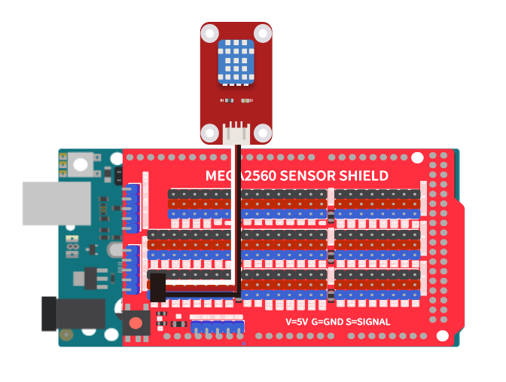

我们将DHT11模块连接在A0管脚，接下来我们将设置tem以及hum两个变量，并通过串口将DHT11温湿度传感器所测得到数据进行打印

|  |
| --- |
| /*  OpenJumper LEDModule  www.openjumper.com  */  #include <DHT.h>  volatile int tem;  volatile int hum;  DHT dhtA0(A0, 11);  void setup(){  tem = 0;  hum = 0;  dhtA0.begin();  Serial.begin(9600);  }  void loop(){  tem = dhtA0.readTemperature();  hum = dhtA0.readHumidity();  Serial.println(tem);  Serial.println(hum);  } |